

**SISTEMA DE GESTÃO FINANCEIRA DE BOLSAS - IFPE**

MODELAGEM DE PROCESSOS

Professora:

**Carla Taciana Lima Lourenco Silva**

Equipe:  
**Danilo Leite de França** (dlf3)

**Jean Pierre de Oliveira Santana** (jpos2)

RECIFE, 2020

# 

**Introdução** **3**

Motivação 3

Problema 3

Sobre A Organização 3

**Escopo Do Processo** **4**

**Partes Interessadas (Stakeholders)** **4**

**Análise Do Processo De Negócio** **4**

Modelo i* AS-IS 4

Diagramas de Ishikawa 6

Modelagem Do Processo As-Is 8

**Modelagem Do Processo De Negócio Futuro** **9**

Modelagem Do Processo To-be 9

**Indicadores De Desempenho** **10**

# 

# Introdução

Este documento tem como objetivo um série de melhorias no processo de bolsas estudantis gerenciadas pelo Instituto federal de Pernambuco (IFPE), mais precisamente, uma proposta de melhoria do gerenciamento nas áreas de acompanhamento dos alunos e prestação de contas, por meio de análises do fluxo dos processo de negócio.

## Motivação

A motivação do trabalho é criar um sistema de gestão financeira de bolsas, que possibilite a atualização do status de cada aluno beneficiário cujo controle será feito por cada um dos 16 campi e ao final de cada mês possa emitir uma lista contendo o nome dos alunos de cada unidade que estão aptos a receber o auxílio. Desta forma, o financeiro ao acessar o sistema e gerar a lista, poderá tanto realizar os pagamentos de forma mais assertiva, e também poderá oferecer relatórios mais confiáveis sobre a designação dos valores previstos no orçamento ao TCU (Tribunal de Contas da União).

## Problema

O IFPE tem reservado uma parte do seu orçamento um valor reservado a pagamento de bolsas de assistência estudantil. Seus 16 campi, recebem mensalmente os valores para distribuir entre os seus respectivos alunos. O sistema de inscrição e de divulgação do resultado do edital é totalmente informatizado, no entanto, não existe um mecanismo de controle durante o período letivo (período de 10 meses) para garantir que os alunos beneficiados estejam nos conformes para recebimento dos valores, como também, o gerenciamento dos valores pagos por cada campus com integridade.

O objetivo de ajudar os estudantes no desempenho das atividades escolares e acadêmicas, por meio de bolsas de auxílios financeiros, apoio biopsicossocial, incentivo à participação em atividades esportivas e culturais, entre outras iniciativas.

## Sobre A Organização

O IFPE é uma instituição que oferece educação básica, profissional e superior,e uma instituição multicampi, especializada na oferta de educação profissional e tecnológica nas diferentes modalidades de ensino, com base em conhecimentos técnicos e tecnológicos às suas práticas.

# Escopo Do Processo

O nosso escopo de trabalho está restrito no processos de gestão de bolsas

acadêmicas, a partir do início do processo, ou seja, desde divulgação da lista de contemplados através do sistema Fluxo até o pagamento das bolsas e prestação de

contas à União.

# Partes Interessadas (Stakeholders)

* Assistência Social
* Diretoria de Avaliação e Desenvolvimento de Tecnologia (DADP)
* Diretoria de Assistência Estudantil (DAE)
* Diretoria de Administração e Planejamento (DAP)
* Tribunal de Contas da União (TCU)

# Análise Do Processo De Negócio

## Modelo i* AS-IS

O aluno preenche um questionário e aguarda a divulgação do resultado o processo ao longo do período letivo, é realizado em grande parte por meio físico, totalmente fora de um sistema de informação para centralizar e servir como suporte para o processo onde é desejável haver uma auditoria.

É necessário que a diretoria de assistência estudantil extraia uma lista a partir do sistema fluxo, envie para verificação com os coordenadores de curso, com a equipe multidisciplinar, nessa parte é desejável que haja uma velocidade na informação, para então entregar uma lista apenas com os alunos aptos a receberem a bolsa para o departamento financeiro, aqui é desejável que a lista esteja correta, e a partir daí o pagamento possa ser realizado pelo banco e o valor da bolsa cair na conta do aluno.

|  |
| --- |
|  |

## 

## Diagramas de Ishikawa

Entre os problemas identificado no processo, estão os pagamentos indevidos à alunos não aptos, e ao analisar esse problema notamos que ele ocorre devido a muita informação tratada manualmente, com a utilização de planilhas e a ausência de um sistema de informação para tratar essas informações, tudo isso pode acarretar em erro humano e dados imprecisos.

A ausência do financeiro nesse processo é um dos pontos que foram mapeados, visto que eles apenas recebem o produto final, que nesse contexto, é a lista de alunos aptos a receberem o pagamento da bolsa, onde nessa lista pode conter pessoas que não estão mais aptas a recebê-las.

Outro problema é a impossibilidade de auditoria, a necessidade de se auditar os dados vem por parte do TCU, visto que o uso de planilhas não permite esse procedimento, essas planilhas não possuem um backup confiável e também não há uma base de dados para poder ter acesso aos dados do passado de forma automatizada.

|  |
| --- |
|  |

|  |
| --- |
|  |

## 

## 

## Modelagem Do Processo As-Is

O DAE inicia o processo de pagamento dos benefícios, como já faz todos os meses, envia para o coordenador do curso fazer algumas verificações como de nota e frequência dos alunos. Depois, com base nessas informações, se necessário, caso tenha notas ruins ou baixa frequência é preciso passar por uma análise das assistentes sociais, as assistentes sociais realizam a verificação pessoalmente com os alunos em busca da justificativa, ela avalia a justificativa e dependendo, ele pode continuar na lista dos alunos aptos para receberem a bolsa.

Sendo assim o DAE passa essa nova lista para o financeiro realizar o pagamento, porém como o pagamento é no SIAFI e já tem alguns alunos cadastrados dos meses passados, o financeiro procura fazer uma verificação dos alunos que não estão mais aptos, é aqui onde pode ocorrer um dos problemas enfrentados, essa verificação é feita por amostragem, tendo em mente que cada campus tem em média 1000 alunos bolsistas e essa verificação tem que ser feita mensalmente.

Após a atualização dos alunos contemplados com a bolsa no SIAFI o pagamento é agendado com o banco e efetuado ao aluno na data marcada.

## 

# 

# Modelagem Do Processo De Negócio Futuro

## Modelagem Do Processo To-be

A diretoria de assistência estudantil, agora dará início ao processo de pagamento de bolsas diretamente no sistema de gestão proposto por nós, o sistema é conectado via API com o Q-Acadêmico e com o Fluxo, tendo a finalidade de manter atualizada sua base de dados, para que no início do processo, o sistema já tenha essas informações necessárias prontas para o uso.

As informações são relativas aos alunos aptos e seus dados de nota e frequência. Depois do processo aberto, o sistema fará uma pré classificação dos alunos com base nessas 2 informações, ele irá pré classificar e aplicar marcadores aos alunos da seguinte forma: Os alunos com frequência maior que 75%, receberam marcadores na cor verde, alunos com essa tag não precisarão ser avaliados pela equipe multidisciplinar.

Os que estiverem entre 75 e 50 serão avaliado se necessário, e os que tiverem abaixo de 50% com certeza passaram por esse processo de avaliação minuciosa.

Com isso, a quantidade de dados a serem analisados diminuirá drasticamente, e ainda com o apoio desse agrupamento, elas poderam focar apenas nos alunos que de fato necessitam dessa maior atenção.

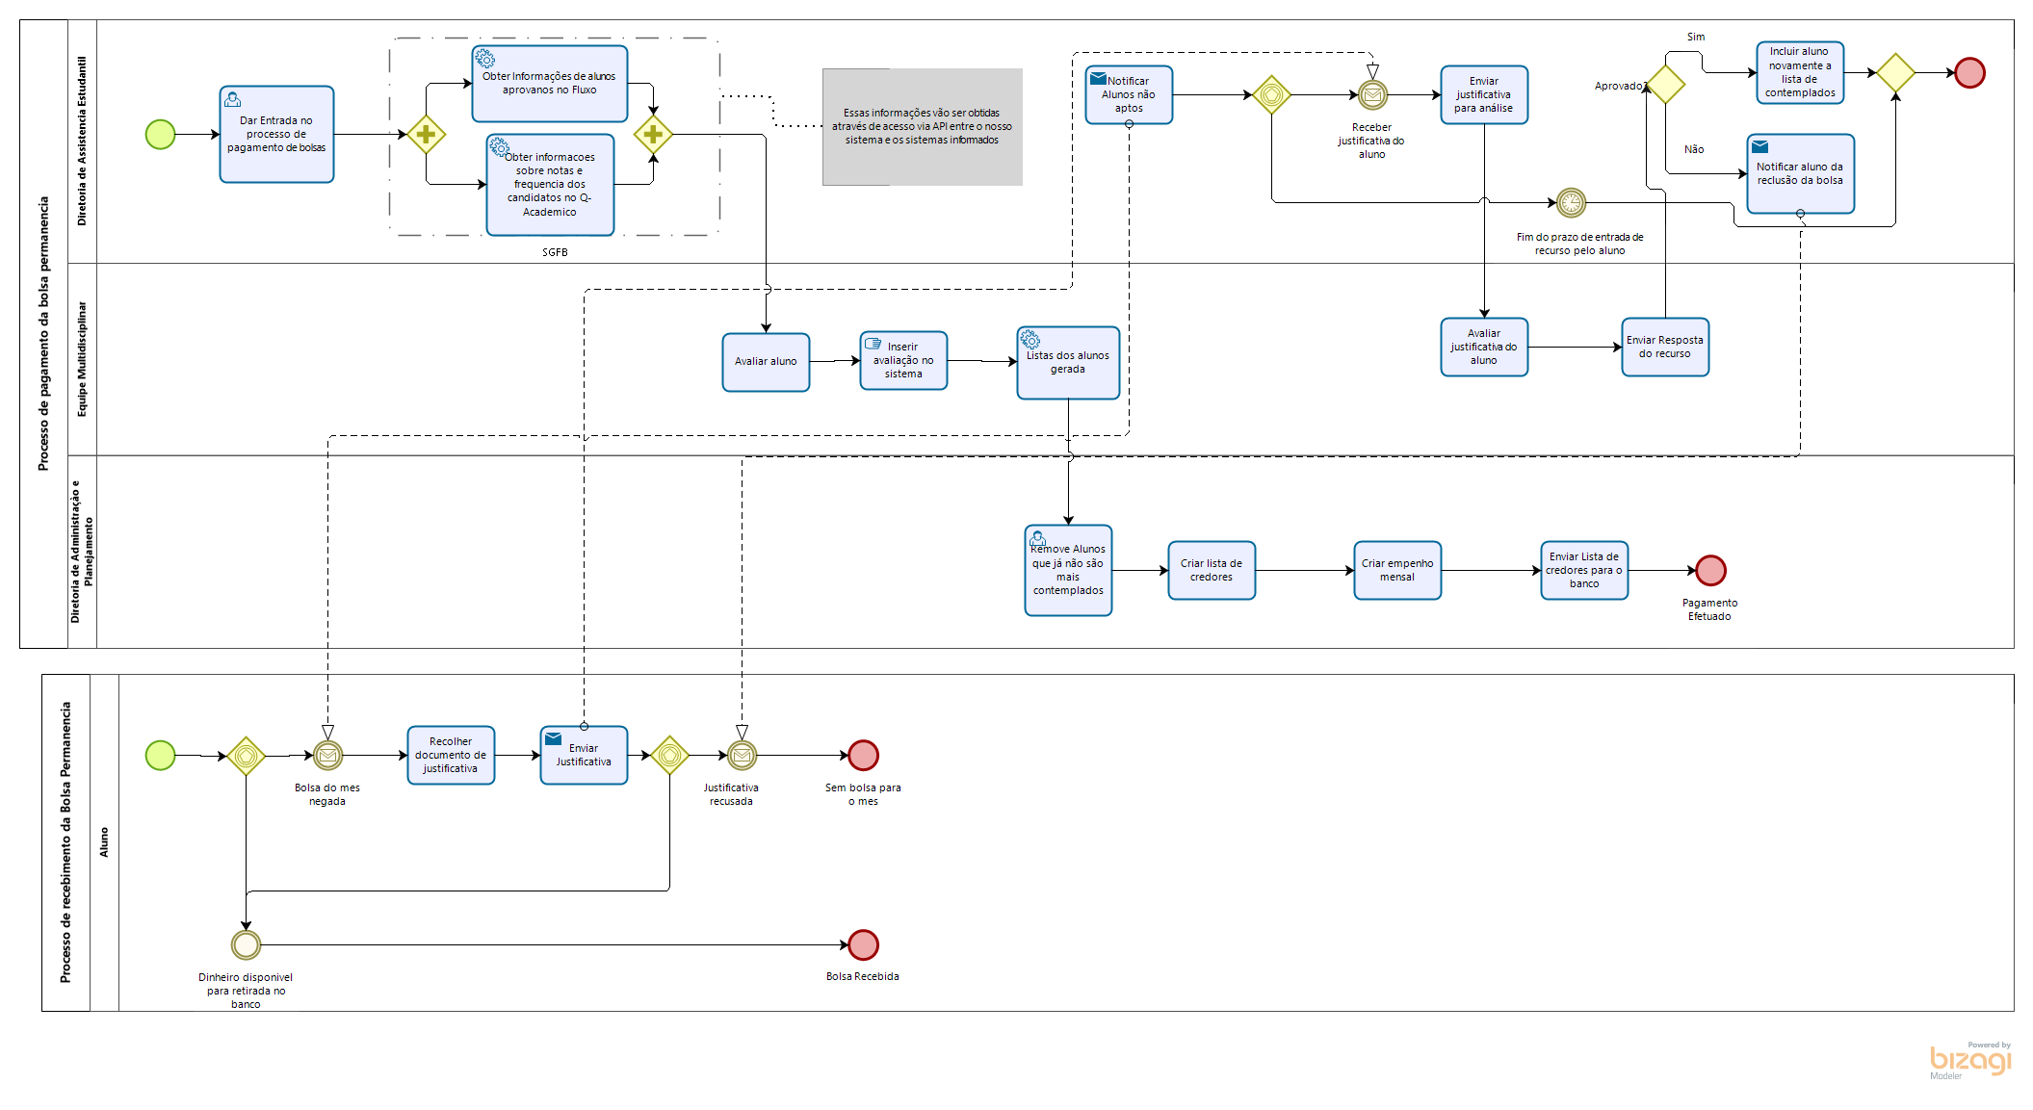

# 

# Indicadores De Desempenho

**Indicador:** Bolsas pagas indevidamente.

**Finalidade:** Identificar bolsas pagas indevidamente.

**Como medir:** Cruzando dados dos sistemas de pagamento com as listas geradas no sistema SGFB para verificar divergências.

**Análise de impacto do indicador:** com as informações em mãos, poderemos saber o que está acontecendo, buscar a causa raiz e resolvê-la, seja refinando ou remodelando o processo ou até mesmo melhorando os treinamentos acerca do sistema e processo trabalhado.

**Indicador:** Número de alunos bolsistas que se abstiveram.

**Finalidade:** Identificar quantos alunos abstenções ocorrem em determinado período e tentar diminuir esse número continuamente.

**Como medir:** Número de alunos bolsistas que desistiram do curso.

**Análise de impacto do indicador:** Entender o motivo das abstenções e verificar o motivo de, mesmo com bolsas e também auxílios psicossociais o aluno se absteve.

**Indicador:** Divergências entre valor orçado e valores pagos.

**Finalidade:** identificar lacunas que causam essa divergências e verificar se com melhoria de processo ou treinamentos essa diferença diminua.

**Como medir:** Ao longo dos meses e também ao fim do ano letivo, são gerados relatórios com várias informações e algumas delas são a respeito dos valores pagos e também orçados, realizando um levantamento dos valores orçados que não foram pagos conseguimos identificar a natureza daquele orçamento e analisá-lo minuciosamente e verificar se algum padrão se repete.

**Análise de impacto do indicador:** O impacto seria diferença dos valores cada vez menor e uma melhor aplicabilidade dos recursos alocados para tal.